# CSR102X蓝牙继电器控制

## xIDE开发环境

1. xIDE 环境安装

xIDE是高通针对 CSR平台开发的一款IDE集成开发环境，通过xIDE SDK可以快速的完成基于CSR102x平台的蓝牙控制项目的开发和设计。

下载CSR102x开发SDK和demo代码，找到CSR102x_SDK-3.1.1.20.exe，双击安装SDK

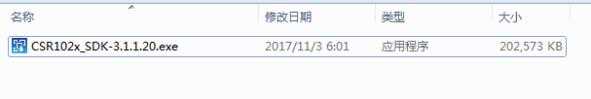

安装完成后在windows下会生成xIDE应用程序，改应用程序为CSR102X的集成开发平台，如下图所示。

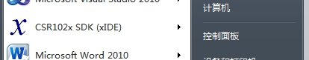

1. 使用xIDE预览CSR102X工程项目代码，打开demo代码，如下图所示。

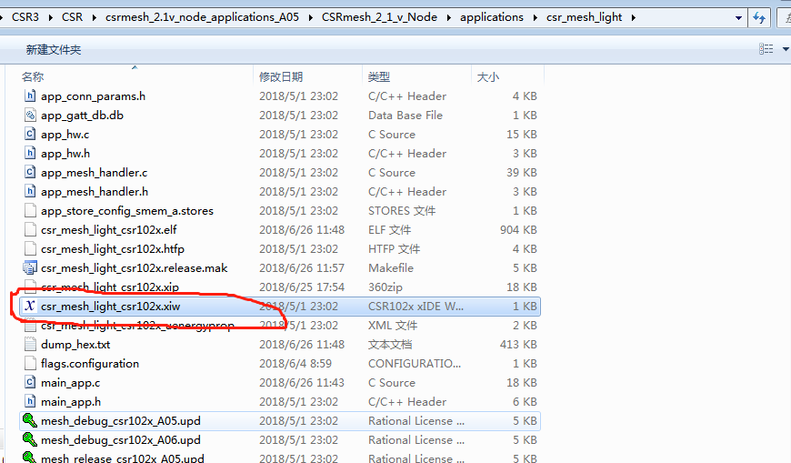

点击红色区域的文件，即可启动xIDE打开项目，如下图所示：

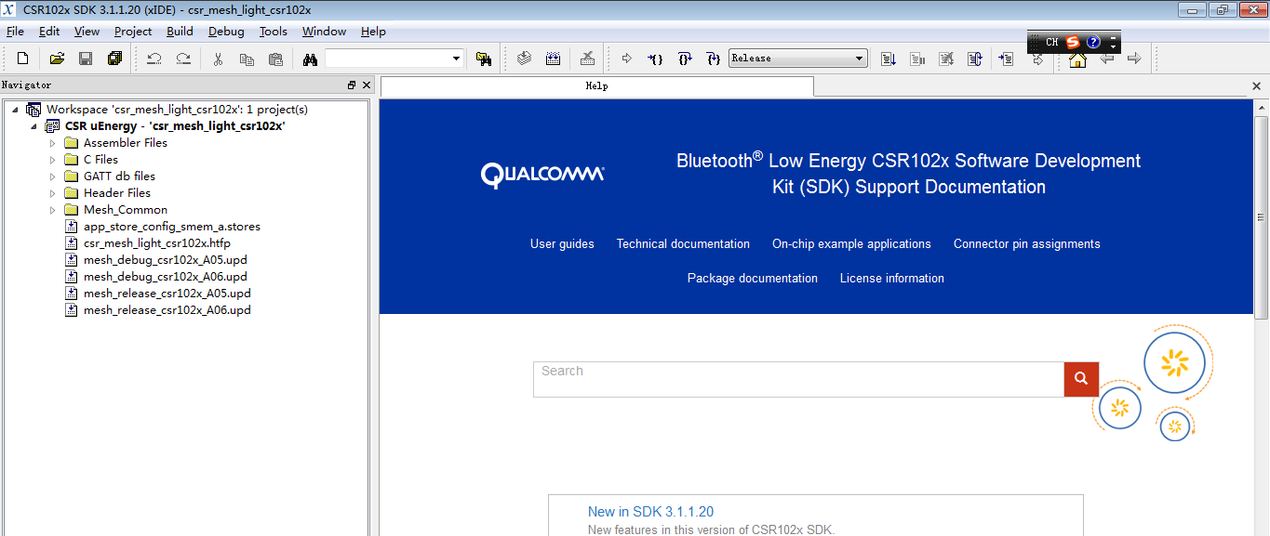

在下图区域可以获取相关的API接口说明和帮助文档，关于SDK的使用。

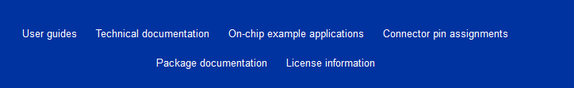

在下图区域可以预览相关的文件，双击即可编辑相关的代码文件：

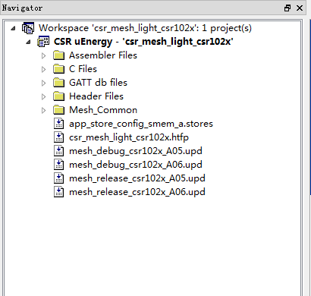

1. 代码编译和调试

下图区域可以进行代码编译和在线调试，调试之前需要连接仿真器。



## 开发实现步骤

1. 确定开发板上继电器连接的GPIO位置

这块开发板高通没有给出硬件原理图，考虑到板子连接比较简单，为了确定继电器连接的GPIO位置，我们使用万用表进行了简单的测量，如下图1所示。

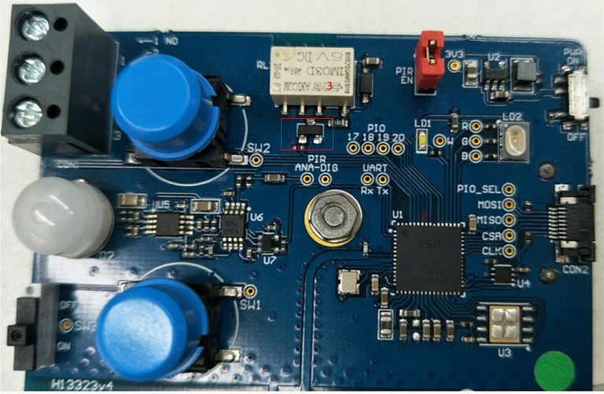

考虑到继电器是5V的继电器，其控制管脚需要5V电压驱动，因此不可能直接接到芯片的管脚上，而附近有一个三极晶体管，这个很容易看出其继电器的驱动，起到放大的作用，芯片的控制脚输出的电压信号将通过三极管放大去控制继电器，而观察电路板的布线，可以很容易发现1号点和2号点是连接的，1号点是三极管的控制管脚，2号点是芯片的输出管脚，进一步可以用万用表连通性测量功能检验这两个脚之间的连通性确定。进一步可以观察2号位置附近的芯片管脚是连接在PIO20上，因此可以推断该GPIO管脚为21号管脚。

所以可以在下面的文件中新增21号管脚的定义，将其定义为继电器的控制管脚，如下：

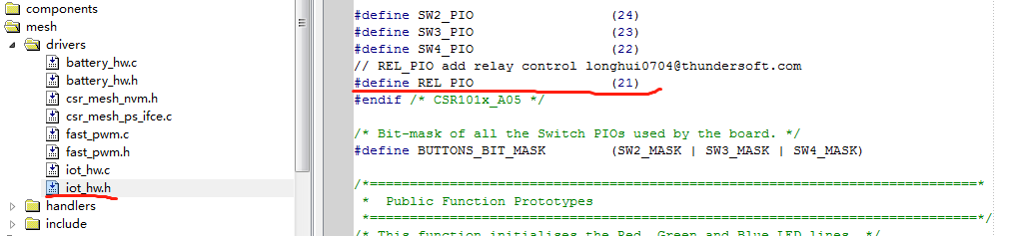

确定相关的GPIO管脚后，就可以参考已有的demo来进行开发了。

1. 参考和阅读已有的demo

通过下载CSR102X的SDK找到demo，如下图所示：

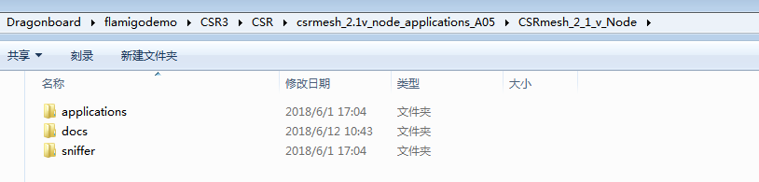

这里包括了demo的源码和文档，其中applications下面包括了简单的demo，如下图所示：

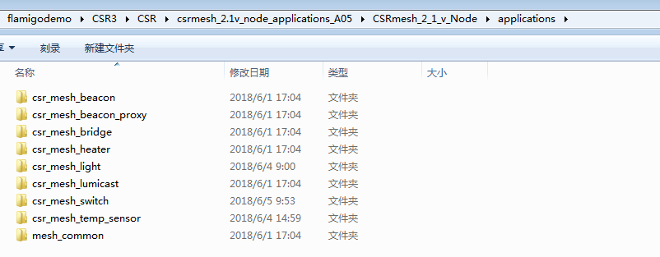

通过阅读相关的demo实例，在开发过程中可以选取一个demo为基础，在已有的基础上进行相关的模块增加和修改，快速的完成开发，这里选取的是csr_mesh_lightdemo的代码作为基础，在该代码的基础上进行开发，其项目代码结构如下：

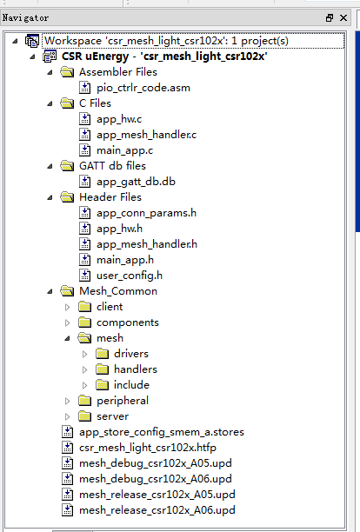

2 修改增加代码实现控制

考虑到需要实现对继电器的控制，所以需要修改相关的驱动层的代码，首先实现对IO的控制操作，以实现对继电器的控制，该代码的实现在最底层的IO文件中，如下图所示：

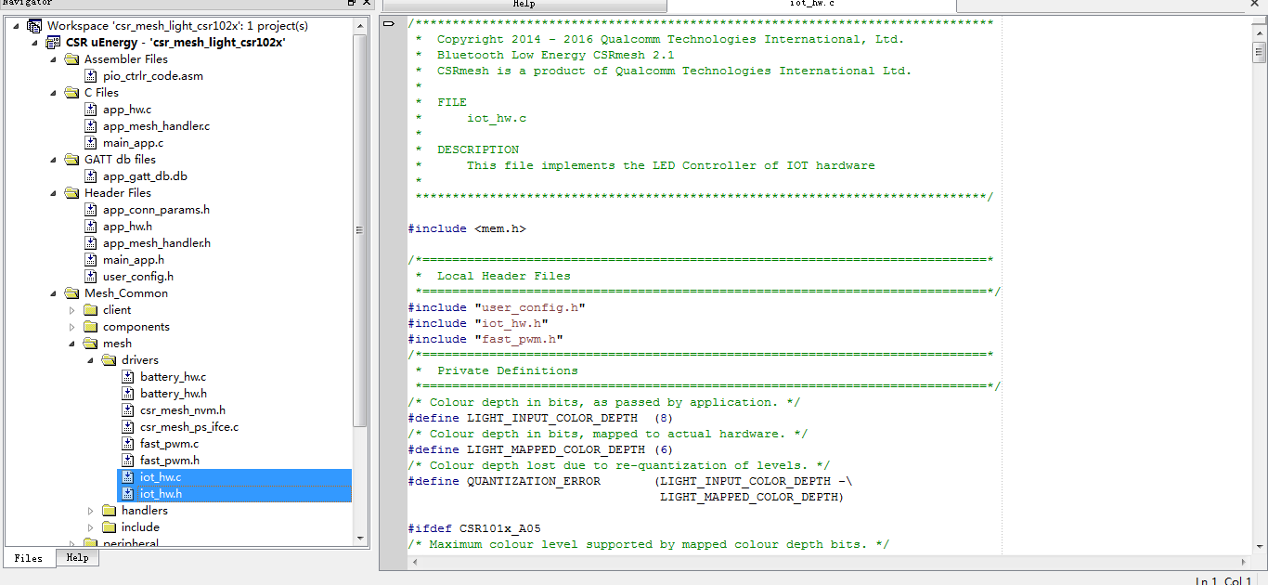

根据上述思路，要实现对继电器的控制，只需要在这两个文件中实现接口函数即可，具体实现如下：

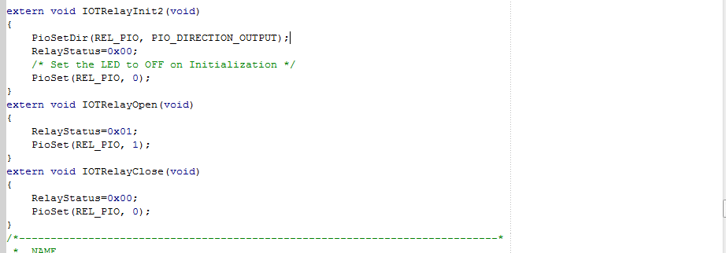

实现了init、open和close三个函数，其具体的实现代码可以参考代码.c和.h文件。

3 初始化

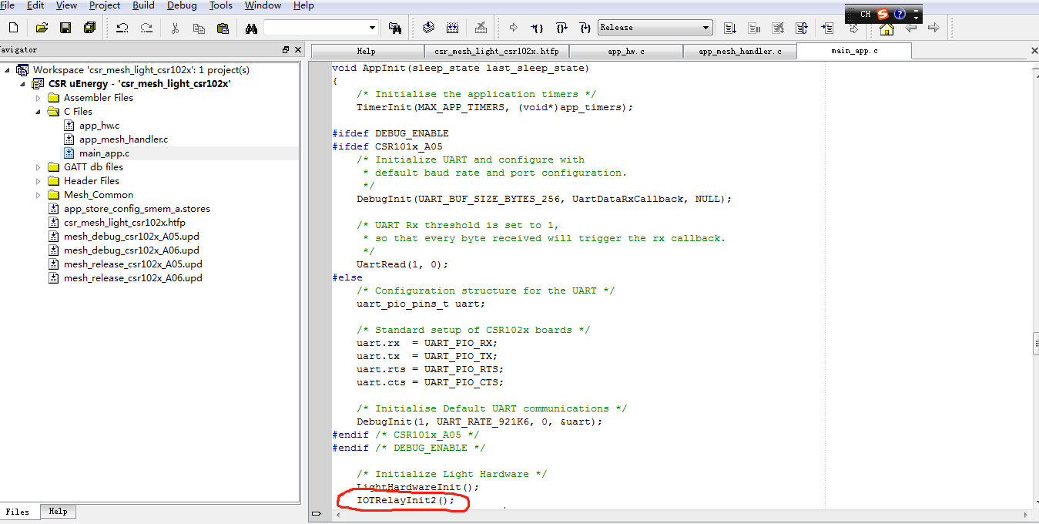

4 增加到蓝牙命令响应中

在这里使用HANDLE_MTL_TTL命令来响应Relay的状态和更改relay的状态，如下图所示：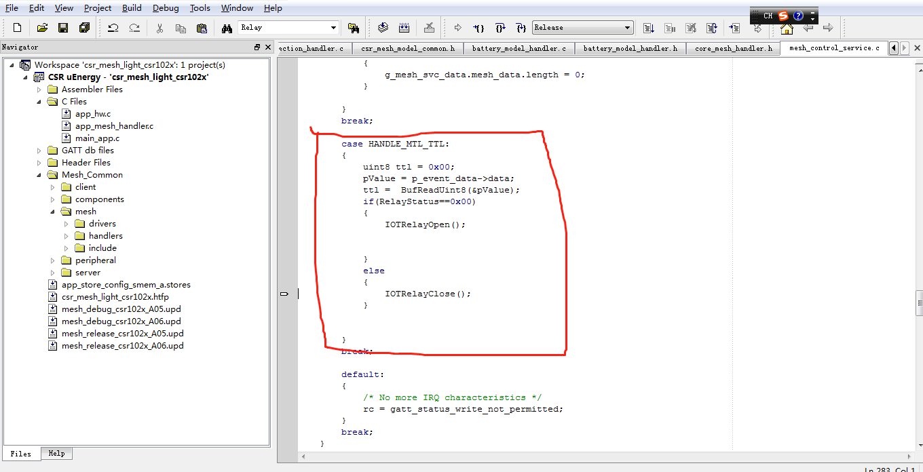

## 3 编译运行

完成demo代码修改后，然后就可以对代码进行编译和下载到设备中运行观察效果了。具体步骤如下：

1. 编译代码

如下图所示，打开工程文档后点击红色区域按钮即可进行代码编译

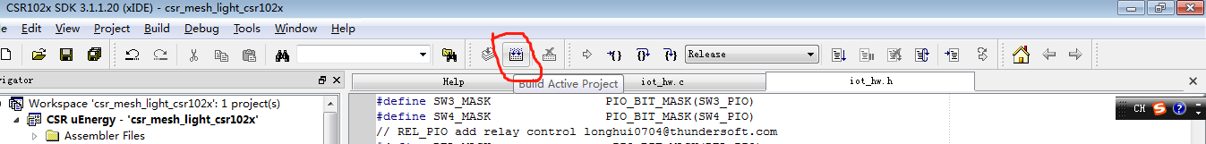

完成编译后输出栏如下：

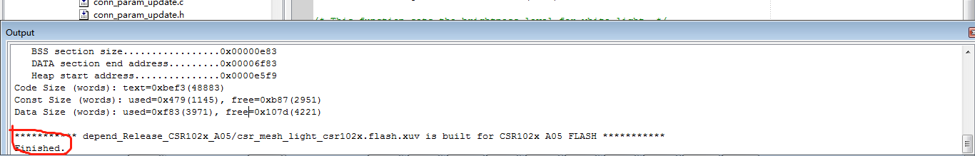

1. 下载到开发板上

如果需要下载编译好的程序到开发板或者在线的调试，需要一个仿真器连接开发板，如下图所示：

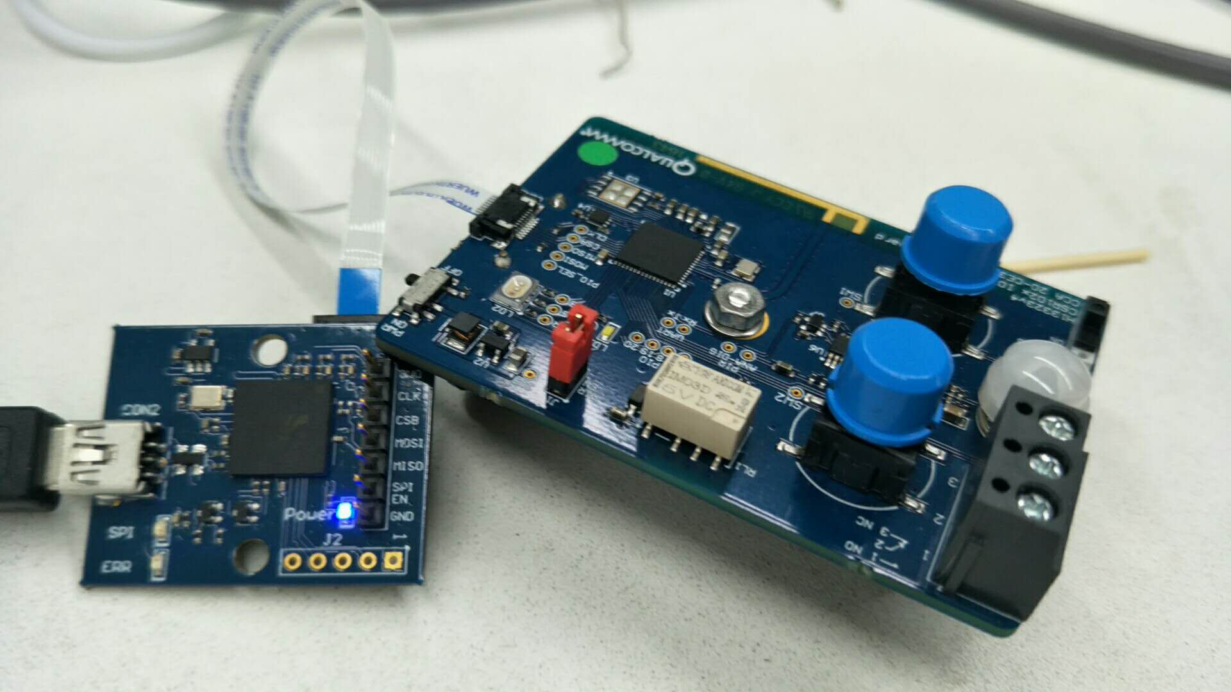

仿真器通过USB与电脑相连接，通过排线与开发板连接，空闲状态下显示蓝灯。

同时启动开发板开关后会看到开发板上三色灯开始亮蓝光并且闪烁。

然后就可以点击run按钮下载到开发板上运行，如下图所示：

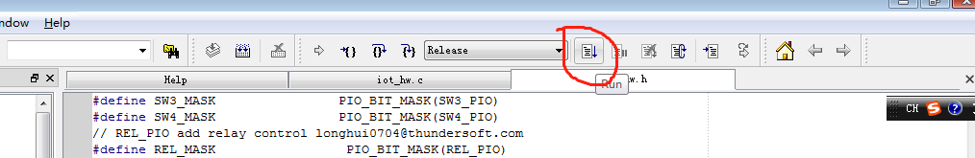

同时在输出窗口输出信息如下：

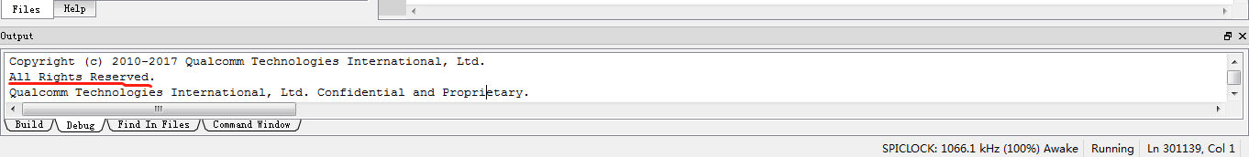

红色提示表示所有文件下载成功并运行。

此时可以看到仿真器黄灯闪烁，并且开发板蓝灯闪烁，开发板正常运行。

3 测试验证

此时你可以将开发板上的继电器与万用表或者灯连接，然后通过蓝牙去控制具体的控制方法如下：

1. 查询蓝牙设备

在安装好了linux系统的dragonboard410c上 命令终端上 运行 sudo hcitool lescan 可以查询蓝牙设备，设备名称为light2，可以看到设备地址

1. 通过设备地址连接设备

sudo gatttool -b EE:52:5B:04:00:02 -t public –I

1. 进入到连接模式，然后执行连接命令连接设备

[EE:52:5B:04:00:02][LE]> connect

提示Connection successful表示连接成功进入[EE:52:5B:04:00:02][LE]> 控制模式

1. 执行开关继电器命令

char-write-req 0x0022 0x01 打开继电器

char-write-req 0x0022 0x00 关闭继电器

5) 执行命令过程中可以使用万用表或者LED灯检测是否成功